Komiteer Høst20/Vår21 Johannes Skinnarland, president

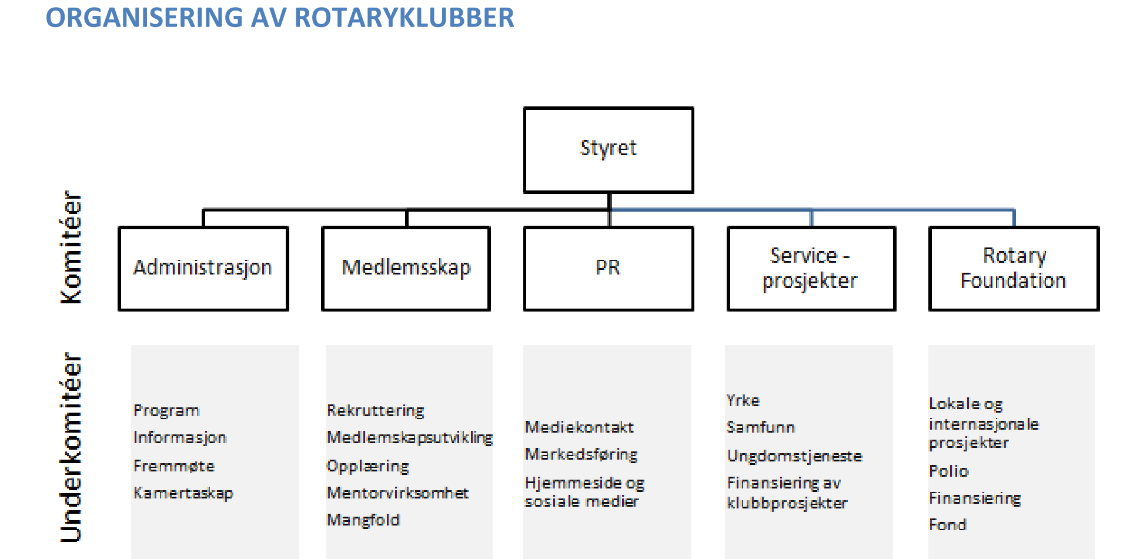

Organisasjonskartet fra side 10 i håndbok for klubbene distrikt 2290

Administrasjon
Marit Bjørnsen Friis, innkommende President
Nils Andrew Mogstad, styremedlem – Sekretær
Anders, Berit, Borghild. Elling, Tor

Medlemskap
Leif Rømcke, utgående President
Axel, Erik, Frank, Helge

PR og Kommunikasjon (Omdømme)
Per Christian Voss, Styremedlem
Anne-Grethe Aanestad assistent
Svein Aanestad, styremedlem - Assisterende sekretær (CES)
Inge, Nils Olav, Lise

Serviceprosjekter
Svein Aanestad, styremedlem
David Mundal assistent
Aasmund Landsverk, Styremedlem – Kasserer
Knut, Ivar, Walfrid,Vilem

TRF/Internasjonal/ungdom
Anders Fossøy, styremedlem
Knut Brokhaug assistent
Olaf, Ottar, Signe, Øystein

